Практическая работа №1. Создание таблицы в режиме конструктора.
Рассмотрим последовательность создания таблицы в режиме конструктора на примере создания таблицы ЛичныеДела.
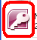
- Создайте Новую Базу данных.
- Для этого запустите Microsoft Office Access 2007.
1 способ (если значок программы присутствует на рабочем столе):
2 способ
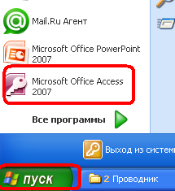
1
2
3 способ
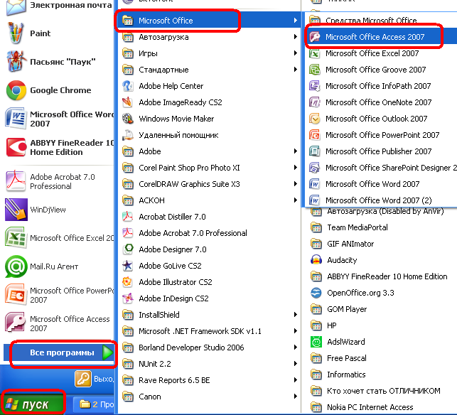
1
2
3
4

- Создайте Новую Базу данных, название: фамилия класс.
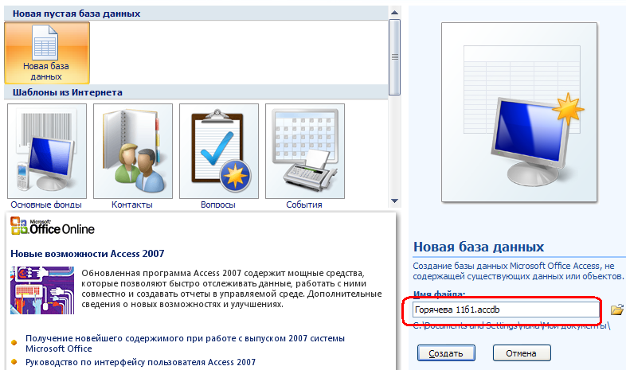
База данных автоматически сохраняется в папку Мои документы. Перед нажатием кнопки создать определите папку, в которую сохраняете создаваемую Бд.
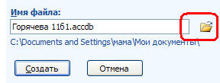
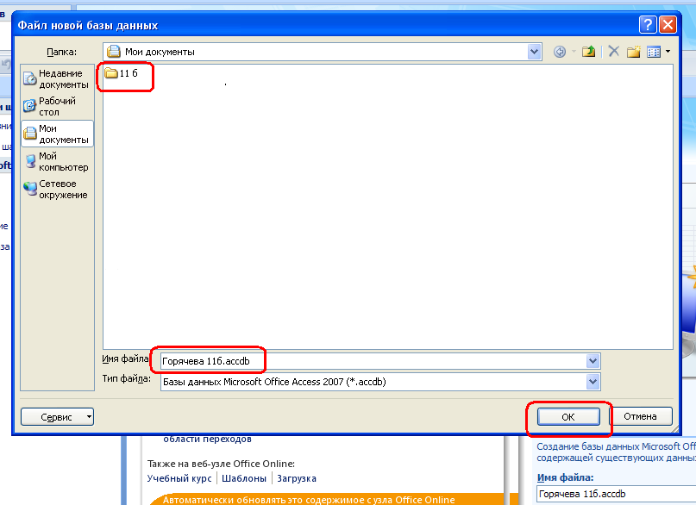

- В открывшейся Бд выберите последовательно ленту Создание – Конструктор таблиц
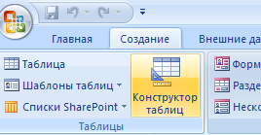

- Создайте таблицу со следующей структурой:
Имя поля | Тип данных | Свойства поля
Имя поля | Тип данных | Размер поля | Формат
Код | Счетчик
Фамилия | Текстовый | 20
Пол | Текстовый | 1
ДатаР | Дата/ время |  | Краткий формат даты
ТабНомер | Текстовый | 4
Разряд | Числовой | Целое
Цех | Числовой | Байт
Для создания таблицы необходимо выполнить следующие действия:
Для первого поля в таблицу занести имя поля Код. Щелчком в клетке «Тип данных» вызвать раскрывающийся список типов и из него щелчком выбрать тип Счетчик.
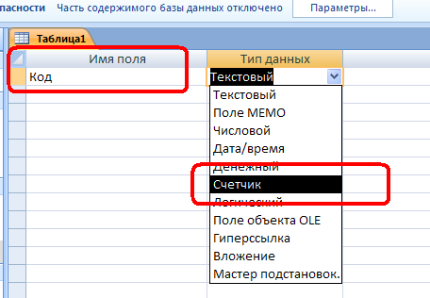

Определить поле ключевым.
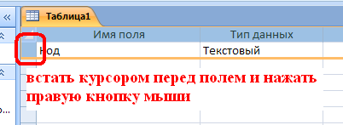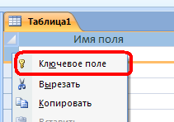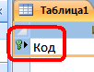

Для второго поля в таблицу занести имя поля Фамилия.
Щелчком в клетке «Тип данных» вызвать раскрывающийся список типов и из него щелчком выбрать тип Текстовый.
В нижней панели окна конструктора таблицы, озаглавленной «Свойства поля», задать размер поля.
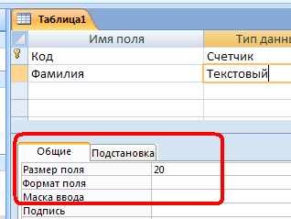
Аналогичные действия выполнить последовательно для остальных полей, задавая при необходимости формат поля (выбирая требуемый из раскрывающегося списка).
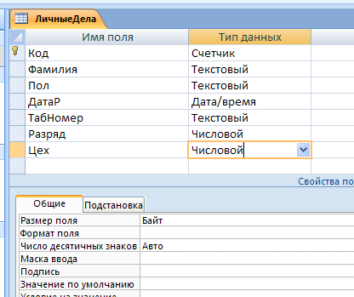
- После ввода всех полей закрываем конструктор.
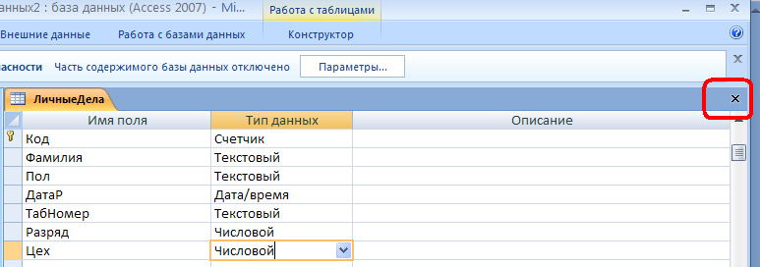
На запрос о сохранении отвечаем Сохранить.
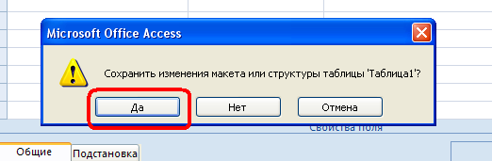
Даем имя таблице ЛичныеДела и нажимаем кнопку Ок.

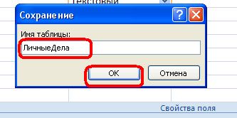
Таблица отображается в левой части Бд
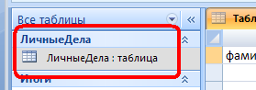

- Переходим в режим таблицы: дважды щелкнув на ее название в левой части Бд.
- Заполняем таблицу данными. Значения поля Код вводить не требуется, они будут меняться автоматически. Дату вводим через точку, например: 10.01.55.

Код | Фамилия | Пол | ДатаР | ТабНомер | Разряд | Цех
1 | Тарасов | м | 10.01.55 | 1418 | 6 | 1
2 | Торопов | м | 14.07.60 | 1162 | 5 | 2
3 | Смирнов | м | 19.11.59 | 1942 | 4 | 1
4 | Авдеев | м | 22.12.61 | 1111 | 4 | 1
5 | Соболева | ж | 1.05.60 | 1516 | 3 | 2
6 | Бунина | ж | 18.11.48 | 1212 | 7 | 2
7 | Терещенко | м | 20.02.58 | 1411 | 7 | 3
8 | Головко | ж | 7.07.57 | 1230 | 6 | 3
9 | Воронов | м | 30.8.63 | 1537 | 5 | 3
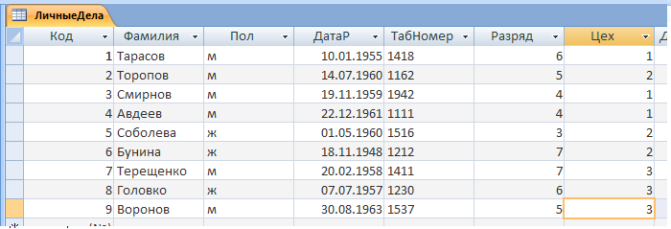
Пример заполненной таблицы.

- После заполнения закрываем таблицу, данные сохраняются автоматически. Закрываем Базу данных. Перед сохранением, проверьте записана ли Бд в вашей папке.

Самостоятельная работа к практической работе №1.
- Создайте таблицы.

Таблица Итоги

Имя поля | Тип данных | Свойства поля
Имя поля | Тип данных | Размер поля | Формат поля | Число десятичных знаков
КодСотрудника | Счетчик | Длинное целое
ПланМесяц | Числовой | Одинарное с плавающей точкой | Фиксированный | 2
ФактМесяц | Числовой | Одинарное с плавающей точкой | Фиксированный | 2
ОтрЧас | Числовой | Целое
Льготы | Логический |  | Да / Нет

Таблица Разряды

Имя поля | Тип данных | Свойства поля
Имя поля | Тип данных | Размер поля | Формат | Число десятичных знаков
Разряд | Числовой | Целое
ТарСтавка | Числовой | Одинарное с  плавающей  точкой | Денежный | 2

- Введите данные в таблицу Разряды

Разряд | ТарСтавка
3 | 14,55
4 | 15,70
5 | 16,80
6 | 17,95
7 | 20,00

СКРИН
